Министерство науки и высшего образования Российской Федерации
федеральное государственное автономное образовательное учреждение
высшего образования
«Санкт-Петербургский политехнический университет Петра Великого»
(ФГАОУ ВО «СПбПУ»)
Институт среднего профессионального образования

ОТЧЕТ
по производственной практике (по профилю специальности)

По профессиональному модулю ПМ 01 - «Разработка модулей программного обеспечения для компьютерных систем»
(код и наименование)
Специальность 09.02.07 Информационные системы и программирование
(код и наименование специальности)
Студент(ка) 4 курса 42919/2 группы

Измайлов Ярослав Денисович
(Фамилия, имя, отчество)

Место прохождения практики: ООО «Скайтех», Ул. Заставская, 22, корп.2
(наименование и адрес организации)

Период прохождения практики
с «28» октября 2024 г. по «16» ноября 2024 г.

Руководитель практики
от учебной организации Иванова. Д.В.
(подпись) (расшифровка подписи)

Руководитель с места
прохождения практики
(подпись) (расшифровка подписи)

Итоговая оценка по практике ___________________________________

М.П.

Санкт-Петербург
2024
ЗАДАНИЕ
на производственную практику (по профилю специальности)
По профессиональному модулю ПМ 01 - «Разработка модулей программного обеспечения для компьютерных систем»
(код и наименование)
Специальность 09.02.07 Информационные системы и программирование
(код и наименование специальности)
Студент(ка) 4 курса 42919/2 группы

Измайлов Ярослав Денисович
(Фамилия, имя, отчество)

Место прохождения практики: ООО «Скайтех», Ул. Заставская, 22, корп.2
(наименование и адрес организации)

Период прохождения практики
с «28» октября 2024 г. по «16» ноября 2024 г.

Виды работ, обязательные для выполнения (переносится из программы, соответствующего ПМ):
- Разработка спецификаций отдельных компонент
- Конструирование пользовательского интерфейса
- Проектирование и разработка модулей программного обеспечения
- Модульное тестирование
- Документирование программных продуктов

Индивидуальное задание: Написание приложения тестирующего POS терминал.

Задание выдал «28» октября 2024 г. _______________ Иванова Д.В.
_{(подпись)} ^{(Ф.И.О.)}

Задание получил «28» октября 2024 г. ____________ Измайлов Я.Д. _{(подпись)} ^{(Ф.И.О.)}

Министерство науки и высшего образования Российской Федерации
федеральное государственное автономное образовательное учреждение
высшего образования
«Санкт-Петербургский политехнический университет Петра Великого»
(ФГАОУ ВО «СПбПУ»)
Институт среднего профессионального образования

ДНЕВНИК
прохождения производственной практики
(по профилю специальности)

По профессиональному модулю ПМ 01 - «Разработка модулей программного обеспечения для компьютерных систем»
(код и наименование)
Специальность 09.02.07 Информационные системы и программирование
(код и наименование специальности)
Студент(ка) 4 курса 42919/2 группы

Измайлов Ярослав Денисович
(Фамилия, имя, отчество)

Место прохождения практики: ООО «Скайтех», Ул. Заставская, 22, корп.2
(наименование и адрес организации)

Период прохождения практики
с «28» октября 2024 г. по «16» ноября 2024 г.

Руководитель практики
от учебной организации Иванова Д.В.
(подпись) (расшифровка подписи)

Руководитель с места
прохождения практики
(подпись) (расшифровка подписи)

Итоговая оценка по практике ___________________________________

М.П.

Санкт-Петербург
2024
Содержание дневника

Дата | Виды выполненных работ и заданий по программе практики | Подпись руководителя практики
1 | 2 | 3
28.10.24 | Знакомство с POS-терминалами
29.10.24 | Знакомство с POS-терминалами
30.10.24 | Знакомство с ARCUS2
31.10.24 | Знакомство с ARCUS2
01.11.24 | Работа с файлами arcus2
02.11.24 | Работа с файлами arcus2
05.11.24 | Работа с файлами arcus2
06.11.24 | Подготовка рабочей среды разработки
07.11.24 | Написание консольного приложения, тестирующего терминал
08.11.24 | Написание консольного приложения, тестирующего терминал
11.11.24 | Написание консольного приложения, тестирующего терминал
12.11.24 | Создание интерфейса для работы с консолью
13.11.24 | Создание интерфейса для работы с консолью
14.11.24 | Создание интерфейса для работы с консолью
15.11.24 | Оформление отчета

СОДЕРЖАНИЕ
ВВЕДЕНИЕ 6
АНАЛИЗ ПРЕДПРИЯТИЯ 7
ОСНОВНАЯ ИНФОРМАЦИЯ О POS-ТЕРМИНАЛАХ 8
1. Функции и задачи POS-терминалов 8
2. Архитектура POS терминала 8
3. Режимы работы терминала 9
4. Классификация POS терминалов 9
ПРОТОКОЛ ARCUS2 11
1. Особенности Arcus2 11
2. Функции приложения для Arcus2 12
Проектирование и структура консольного приложения 13
ЗАКЛЮЧЕНИЕ 22
СПИСОК ИСПОЛЬЗОВАННЫХ ИСТОЧНИКОВ 23
Приложение А 24

ВВЕДЕНИЕ
POS-терминалы (point-of-sale терминалы) играют ключевую роль в современных розничных продажах, обеспечивая быстрое и удобное проведение транзакций. Благодаря широкому внедрению этих устройств, покупатели могут расплачиваться с помощью банковских карт и мобильных устройств, что способствует развитию безналичной экономики. POS-терминалы позволяют автоматизировать и упростить процесс расчетов, улучшая качество обслуживания и уменьшая очереди. С ростом популярности бесконтактных платежей и QR-кодов эти устройства становятся еще более удобными и безопасными для пользователей.
Основная цель работы заключалась в создании консольного приложения, которое будет тестировать различные операции с терминалом с помощью протокола Arcus2, сохраняя данные в базу данных TinyDB.

АНАЛИЗ ПРЕДПРИЯТИЯ
Компания SkyTechnologies – организация, которая отвечает за разработку, внедрение и поддержку платежных приложений SkyPOS и SmartSkyPOS, системы параметризации SkyMDM, систем для локальной и удаленной загрузки ключей и др. Активно работает на рынке fintech с 2018 года. Они предлагают комплексные решения для приема безналичных платежей, которые создают коммерческую ценность для клиентов в различных отраслях. Одним из ключевых направлений является разработка программного обеспечения для традиционных и смарт (Android) POS-терминалов различных производителей.
SkyTechnologies также занимается разработкой программных продуктов, соответствующих последним тенденциям в платежной индустрии, что позволяет легко адаптировать их решения под потребности бизнеса в любой сфере. С 2023 года являются частью Группы компаний Softline.
Кроме того, SkyTechnologies является официальным партнером таких мировых лидеров в производстве POS-терминалов, как Castles Technologies, NexGo Inc. и Ingenico Group, а также сотрудничает с крупнейшими банками-эквайерами, включая ВТБ, Открытие, Тинькофф, Промсвязьбанк и МТС-банк.

ОСНОВНАЯ ИНФОРМАЦИЯ О POS-ТЕРМИНАЛАХ
POS терминал –специальное оборудование, которое предназначено для чтения данных банковских карт, ввода ПИН-кода, печати чека по операции.
- Функции и задачи POS-терминалов
POS терминал – специальное оборудование, которое предназначено для чтения данных банковских карт, ввода ПИН-кода, печати чека по операции.
- Архитектура POS терминала
  - управляющее ПО для оборудования терминала – ридеры банковских карт, клавиатура, принтер, экран, коммуникации, камера, память и пр;
  - SDK – набор инструментов для взаимодействия с управляющим ПО оборудования терминала;
  - утилиты для загрузки ПО;
  - прошивка терминала;
  - операционная система терминала;
  - пользовательские приложения – платежное приложение, бизнес приложения и пр.
Пользователю доступно только два уровня ПО терминала:
  - BIOS – системное меню;
  - платежное программное обеспечение.
- Режимы работы терминала
- DEV – режим, в котором не выполняются реальные финансовые операции, могут работать без криптографических ключей, терминал находится в тестовой среде, ходит на тестовый хост, в него можно загрузить ПО для тестов.
- PROD – режим, в котором терминал работает в боевой среде, на нем выполняются реальные финансовые операции, терминал ходит на реальный хост банка, на терминал устанавливается только подписанное ПО.
Переключение между режимами работы, подпись ПО, активация устройств после вскрытия и прочие задачи выполняются при помощи специализированного дополнительного оборудования и ПО.

Классификация POS терминалов
По форм-фактору устройства:
- POS терминалы – полноценные устройства, предназначенные для чтения данных магнитных, смарт и бесконтактных карт, и ввода ПИН-кода, способные работать в автономном режиме, и в подчиненном режиме – режим работы с кассой.
- Кассовые ПИН-пады – устройства, предназначенные для чтения данных магнитных, смарт и бесконтактных карт, и ввода ПИН-кода, которые работают под управлением внешнего управляющего программного обеспечения (Кассы).
- Выносные пин-клавиатуры – устройства чаще всего ограничены функционалом чтения данных бесконтактных карт и ввода ПИН-кода, подключаемые к POS терминалу или кассе.
По типу ОС:
- Классические POS терминалы на ОС Linux
- Smart POS терминалы на OC Android
- Устройства на проприетарной ОС – некоторые вендоры терминалов используют ОС собственной разработки
- Устройства без ОС – некоторые модели устройств работают без ОС

ПРОТОКОЛ ARCUS2
Arcus2 —это система POS-терминалов, разработанная для обработки платежей в розничных точках и других сферах, где необходимо осуществлять безналичную оплату товаров и услуг. Arcus2 обеспечивает безопасность и высокую скорость транзакций, поддерживая разные формы платежей, включая банковские карты и мобильные платежи. Основные функции системы Arcus2 включают обработку платежей, отмену транзакций, возврат средств и сверку итогов.

Особенности Arcus2
Многозадачность: система поддерживает выполнение нескольких операций одновременно, что важно для эффективной обработки клиентских запросов в условиях высокой загрузки.
Совместимость с банковским оборудованием: Arcus2 поддерживает различные протоколы обмена данными и соответствует банковским стандартам безопасности. Это упрощает её интеграцию с другими системами и позволяет проводить транзакции в соответствии с требованиями финансовых институтов.
Настраиваемая логика операций: терминалы Arcus2 дают возможность гибко настраивать правила и параметры каждой операции. Это может быть полезно, например, для локализации под специфические потребности бизнеса или для управления логикой возвратов и отмен.
Интерфейс и протоколы управления: Arcus2 может управляться через командный интерфейс, что упрощает процесс тестирования и позволяет разработчикам POS-приложений эффективно взаимодействовать с терминалом и проводить тестирование программных обновлений.
Механизмы защиты данных: данные транзакций в Arcus2 передаются и хранятся в зашифрованном виде, что минимизирует риски компрометации данных клиентов. Система поддерживает стандарты PCI DSS, что гарантирует соответствие передовым требованиям безопасности в сфере платежей.
- Функции приложения для Arcus2
Консольное приложение, разрабатываемое для тестирования Arcus2, должно имитировать все ключевые операции, выполняемые на терминале, включая оплату, возврат, отмену и сверку итогов. Приложение позволяет отладить основные функции, проверять корректность работы терминала в различных ситуациях и анализировать поведение системы при различных типах ошибок или сбоев.

Проектирование и структура консольного приложения
В соответствии с требованиями, графический интерфейс приложения был разработан для упрощенного взаимодействия с ключевыми функциями программы. Основная цель заключалась в создании интуитивно понятного и функционального интерфейса, позволяющего пользователю выполнять основные задачи с минимальными усилиями.
После запуска приложения пользователь видит меню команд, позволяющее выбирать одну из доступных операций, таких как обработка нового платежа, отмена или возврат уже выполненного платежа. Также в меню предусмотрена возможность проверки истории операций для анализа транзакций, сохраненных в базе данных.
Для удобства данные об операциях сохраняются в базе данных TinyDB, где для каждой операции создается отдельная запись. История операций возвратов и отмен хранится в отдельной таблице, что позволяет быстро и точно анализировать соответствующие данные при необходимости.
Интерфейс обеспечивает быстрый доступ к основным функциям терминала и поддерживает консольный вывод результатов операций, включая вывод файлов чеков, которые автоматически загружаются и отображаются по запросу, упрощая проверку транзакций и сокращая время обработки операций (Рисунок 1):
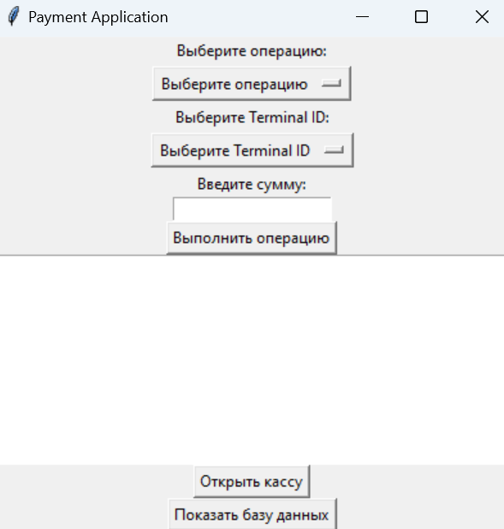
Рисунок 1 – Интерфейс программы
Логика программы:
Программа состоит из нескольких ключевых компонентов, каждый из которых выполняет определенную функцию. Основные компоненты включают:
- Инициализация приложения
- Выбор операции
- Выполнение операции
- Обработка результатов
- Сохранение данных в базу данных
- Генерация QR-кодов и сохранение чеков в PDF

- Функция __init__ — инициализация приложения
Описание: Инициализирует основные компоненты приложения, включая загрузку списка Terminal ID и создание графического интерфейса. (Рисунок 2).

Логика работы:
- Загружает список Terminal ID из файла tids.txt, который содержит идентификаторы доступных терминалов.
- Создает графический интерфейс с меню для выбора операции:
1 - оплата, 2 - возврат, 3 - отмена, 4 – предавторизация, 6 - расчет, 7 – универсальная отмена, 8 – отчет, 9 – сверка итогов 10 - просмотр истории операций.
- В зависимости от выбора пользователя вызывает соответствующую функцию.
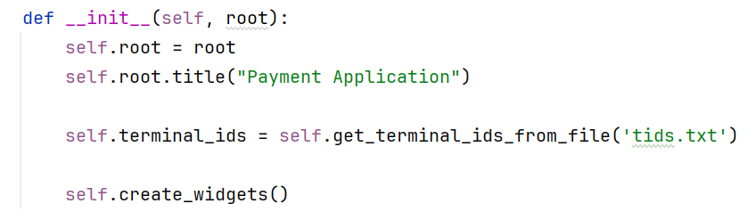
Рисунок 2 - Функция инициализации программы
- Функция choose_terminal_id(available_tids) — выбор идентификатора терминала
Описание: Позволяет выбрать один из загруженных Terminal ID для выполнения операции (Рисунок - 3).
Логика работы:
- Отображает список Terminal ID.
- Проверяет корректность ввода пользователя, возвращает выбранный ID
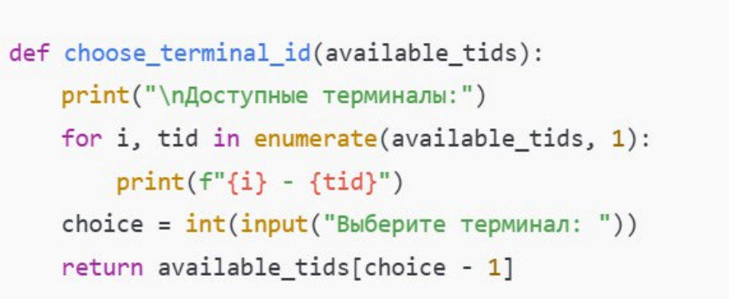
Рисунок 3 - Функция выбора айди терминала

- Функция execute_operation_command — Выполняет команду операции и обрабатывает результат.
Описание: Выполняет выбранную операцию на основе ввода пользователя. (Рисунок - 4).
Логика работы:
- Выполняет команду с использованием subprocess.run
- Считывает данные из файлов чеков и сохраняет информацию в базе данных.
- Генерирует QR-код для чека и сохраняет чек в PDF.
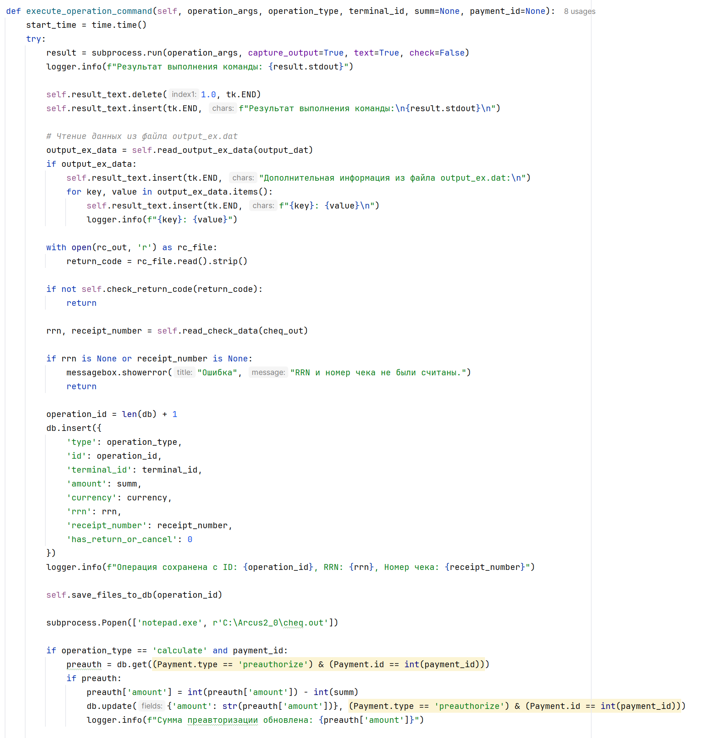
Рисунок 4 - Функция выполнения операции
- Функция start_payment(terminal_id) — запуск операции оплаты
Описание: Начинает транзакцию оплаты, выполняет команду оплаты, записывает результат в базу данных (Рисунок - 5).
Логика работы:
- Запрашивает у пользователя сумму.
- Формирует и выполняет команду запуска программы POS-терминала.
- Считывает данные из файлов чеков и сохраняет информацию в базе данных.
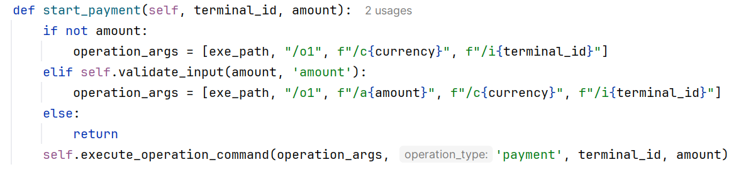
Рисунок 5 - Функция операции оплаты
- Функция return_payment(terminal_id) — запуск операции возврата
Описание: Выполняет транзакцию возврата, записывает результат в базу данных (Рисунок - 6).
Логика работы:
- Получает список платежей, которые можно вернуть.
- Отображает список платежей для выбора.
- Запрашивает у пользователя ID платежа для возврата.
- Формирует и выполняет команду возврата платежа.
- Считывает данные из файлов чеков и сохраняет информацию в базе данных.

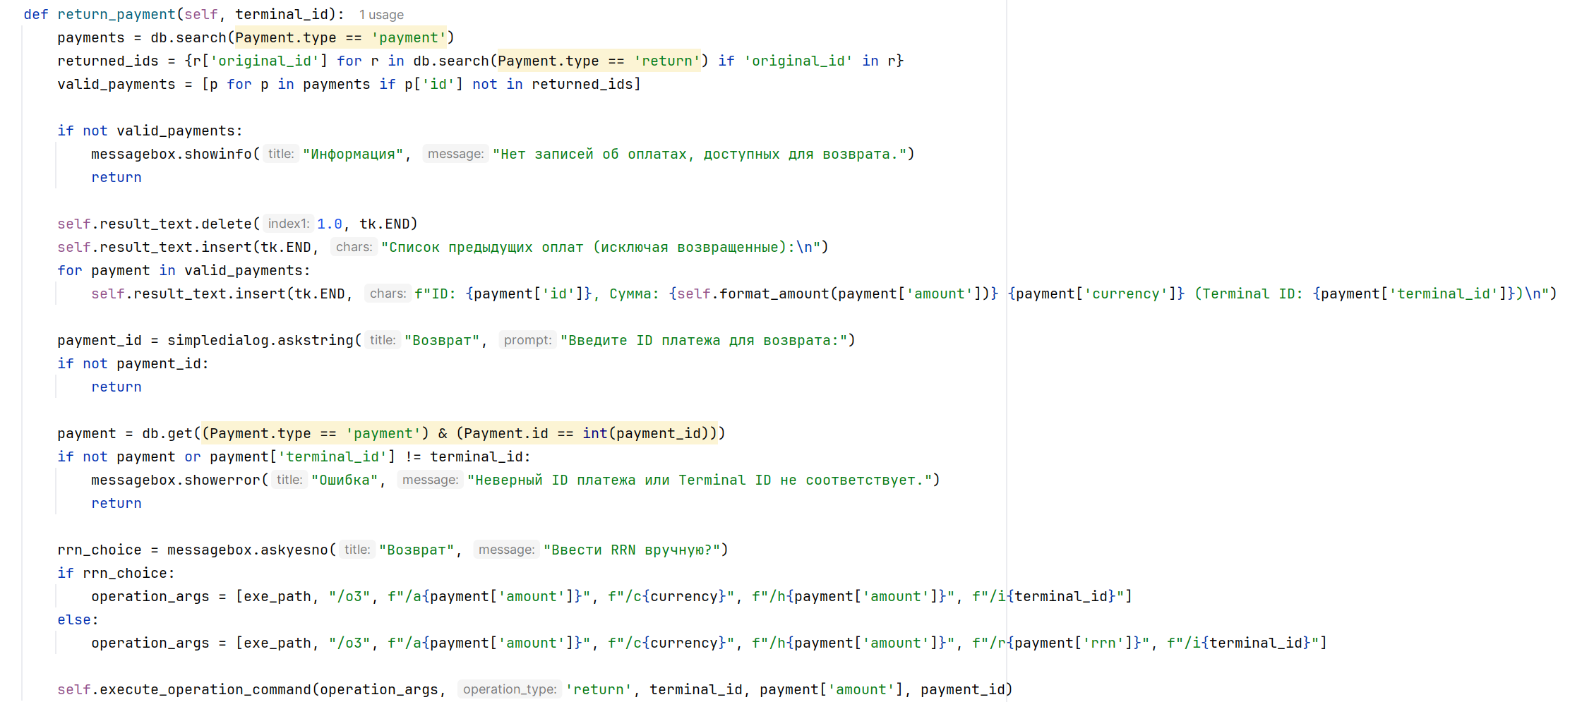
Рисунок 6 - Функция операции возврата
- Функция preauthorize_payment — предавторизация
Описание: Выполняет предавторизации платежа, записывает результат в базу данных. (Рисунок - 7).
Логика работы:
- Запрашивает у пользователя сумму.
- Формирует и выполняет команду предавторизации платежа.
- Запрашивает у пользователя ID платежа для возврата.
- Считывает данные из файлов чеков и сохраняет информацию в базе данных.
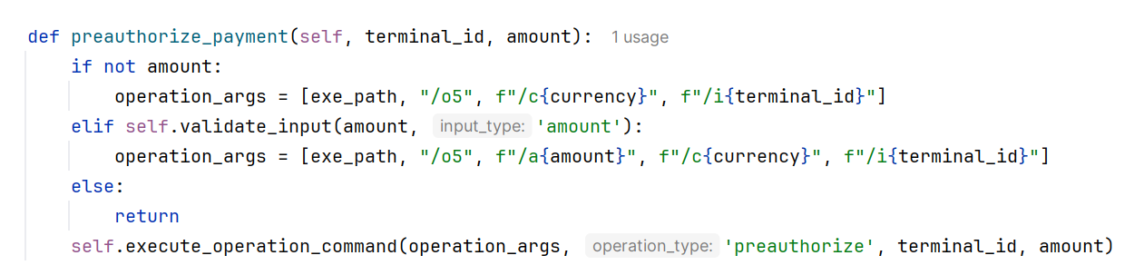
Рисунок 7 - Функция операции возврата

- Функция show_history() — просмотр истории
Описание: Отображает историю всех транзакций (Рисунок - 8).
Логика работы:
- Загружает данные из базы TinyDB.
- Форматирует и выводит историю на экран.
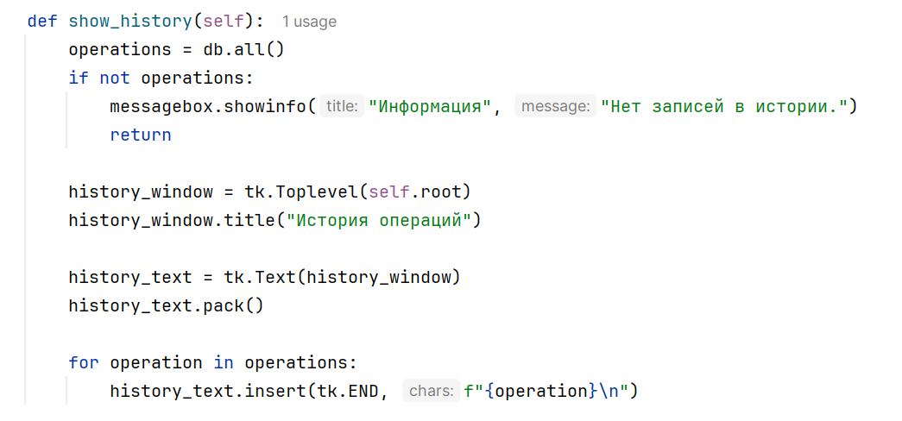
Рисунок 8 - Загрузка всей истории операций
Результаты работы приложения (Рисунок 9 - 11):
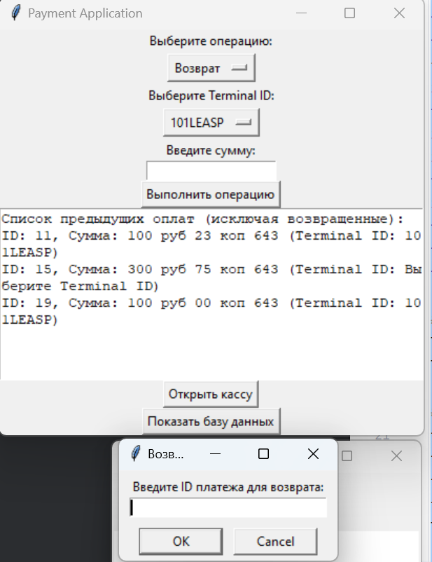
Рисунок 9 – Запуск операции возврата
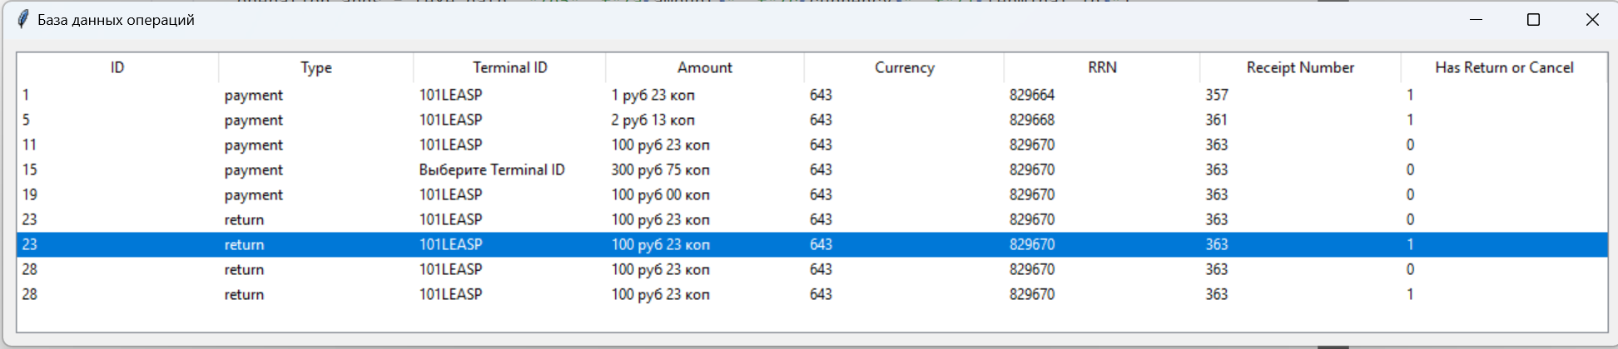
Рисунок 10 – База данных операций
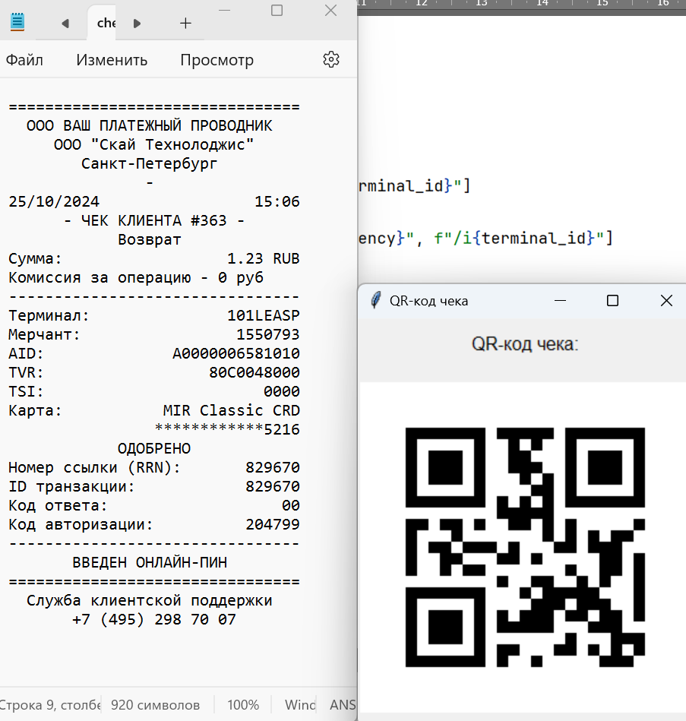
Рисунок 11 – Вывод чека и QR кода

ЗАКЛЮЧЕНИЕ
Разработанное программное обеспечение для POS-терминалов полностью соответствует поставленным задачам, обеспечивая функциональность для работы с основными процессами. Сконцентрированное на простоте использования и высокой эффективности, программное обеспечение позволяет пользователю легко и интуитивно взаимодействовать с терминалом, выполняя операции с минимальными временными затратами.
Программное обеспечение позволяет избежать лишней нагрузки на систему, сохраняя производительность даже в условиях ограниченных вычислительных ресурсов. Оно включает в себя функции для выполнения различных операций, таких как оплата, возврат, отмена, предавторизация и расчет, а также поддерживает генерацию QR-кодов и сохранение чеков в формате PDF.
Интерфейс программы обеспечивает быстрый доступ к основным функциям терминала и поддерживает консольный вывод результатов операций, включая вывод файлов чеков, которые автоматически загружаются и отображаются по запросу, упрощая проверку транзакций и сокращая время обработки операций.
Улучшенное логгирование и обработка ошибок делают программу более надежной и удобной в использовании, а также облегчают процесс отладки и тестирования операций.
Таким образом, разработанное программное обеспечение представляет собой мощный и универсальный инструмент для работы с POS-терминалами, способствуя развитию безналичной экономики и повышению качества обслуживания в современной розничной торговле.

СПИСОК ИСПОЛЬЗОВАННЫХ ИСТОЧНИКОВ
- Мэтиз, Э. Python Crash Course: A Hands-On, Project-Based Introduction to Programming / Э. Мэтиз. — No Starch Press, 2015. — 560 с.
- Гартнер, М. TinyDB: A Simple Database Solution for Python / М. Гартнер. — O'Reilly Media, 2021. — 320 с.
- Маккинни, У. Python for Data Analysis: Data Wrangling with Pandas, NumPy, and IPython / У. Маккинни. — O'Reilly Media, 2017. — 544 с.
- TinyDB Documentation [Офиц. сайт]. URL: https://tinydb.readthedocs.io
- Python Software Foundation. Python 3 Documentation [Офиц. сайт]. URL: https://docs.python.org/
- Arcus2 Documentation [Офиц. сайт]. URL: http://www.arсus.ru/products/arcus2
Приложения

Приложение А
import subprocess # Импортируем модуль для выполнения командных процессов
import re # Импортируем модуль для работы с регулярными выражениями
from tinydb import TinyDB, Query # Импортируем TinyDB для работы с базой данных и Query для формирования запросов
from variables.config import expected_rc_code, currency, exe_path, cheq_out, rc_out, output_dat # Импортируем настройки из файла конфигурации
from robocorp.tasks import task # Импортируем декоратор task из библиотеки Robocorp для определения задач
import logging # Импортируем модуль для логгирования
from logging.handlers import RotatingFileHandler
import time # Импортируем модуль для работы с временем
import tkinter as tk # Импортируем модуль для создания графического интерфейса
from tkinter import messagebox, simpledialog, ttk
import qrcode # Импортируем библиотеку для генерации QR-кодов
from PIL import Image, ImageTk # Импортируем библиотеку для работы с изображениями
from reportlab.lib.pagesizes import letter
from reportlab.pdfgen import canvas
# Настройка логгирования
logging.basicConfig(level=logging.DEBUG, format='%(asctime)s - %(levelname)s - %(message)s')
logger = logging.getLogger()
# Добавление обработчика для записи логов в файл
file_handler = RotatingFileHandler('app.log', maxBytes=1000000, backupCount=5)
file_handler.setLevel(logging.DEBUG)
formatter = logging.Formatter('%(asctime)s - %(levelname)s - %(message)s')
file_handler.setFormatter(formatter)
logger.addHandler(file_handler)
# Инициализация базы данных
db = TinyDB('operations.json') # Создаем или открываем базу данных операций в формате JSON
Payment = Query() # Создаем экземпляр Query для выполнения запросов к записям о платежах
class PaymentApp:
def __init__(self, root):
self.root = root
self.root.title("Payment Application")
self.terminal_ids = self.get_terminal_ids_from_file('tids.txt')
self.create_widgets()
def create_widgets(self):
self.operation_label = tk.Label(self.root, text="Выберите операцию:")
self.operation_label.pack()
self.operation_var = tk.StringVar(self.root)
self.operation_var.set("Выберите операцию")
self.operation_menu = tk.OptionMenu(self.root, self.operation_var, "Оплата", "Возврат", "Отмена", "Предавторизация", "Расчет", "Универсальная отмена", "Отчет", "Сверка итогов", "История операций", "Завершение работы")
self.operation_menu.pack()
self.terminal_label = tk.Label(self.root, text="Выберите Terminal ID:")
self.terminal_label.pack()
self.terminal_var = tk.StringVar(self.root)
self.terminal_var.set("Выберите Terminal ID")
self.terminal_menu = tk.OptionMenu(self.root, self.terminal_var, *self.terminal_ids)
self.terminal_menu.pack()
self.amount_label = tk.Label(self.root, text="Введите сумму:")
self.amount_label.pack()
self.amount_entry = tk.Entry(self.root)
self.amount_entry.pack()
self.execute_button = tk.Button(self.root, text="Выполнить операцию", command=self.execute_operation)
self.execute_button.pack()
self.result_text = tk.Text(self.root, height=10, width=50)
self.result_text.pack()
self.cash_register_button = tk.Button(self.root, text="Открыть кассу", command=self.open_cash_register)
self.cash_register_button.pack()
self.show_db_button = tk.Button(self.root, text="Показать базу данных", command=self.show_database)
self.show_db_button.pack()
def get_terminal_ids_from_file(self, file_path):
try:
with open(file_path, 'r', encoding='utf-8') as file:
return [line.strip() for line in file if line.strip()]
except Exception as e:
logger.error(f"Ошибка при чтении файла {file_path}: {e}")
messagebox.showerror("Ошибка", f"Ошибка при чтении файла {file_path}: {e}")
return []
def execute_operation(self):
operation = self.operation_var.get()
terminal_id = self.terminal_var.get()
amount = self.amount_entry.get()
if operation == "Выберите операцию":
messagebox.showwarning("Предупреждение", "Пожалуйста, выберите операцию.")
return
if terminal_id == "Выберите Terminal ID":
messagebox.showwarning("Предупреждение", "Пожалуйста, выберите Terminal ID.")
return
if operation == "Оплата":
self.start_payment(terminal_id, amount)
elif operation == "Возврат":
self.return_payment(terminal_id)
elif operation == "Отмена":
self.cancel_payment(terminal_id)
elif operation == "Предавторизация":
self.preauthorize_payment(terminal_id, amount)
elif operation == "Расчет":
self.calculate_payment(terminal_id)
elif operation == "Универсальная отмена":
self.universal_cancel_payment(terminal_id)
elif operation == "Отчет":
self.generate_report(terminal_id)
elif operation == "Сверка итогов":
self.reconcile_totals()
elif operation == "История операций":
self.show_history()
elif operation == "Завершение работы":
self.root.quit()
def start_payment(self, terminal_id, amount):
if not amount:
operation_args = [exe_path, "/o1", f"/c{currency}", f"/i{terminal_id}"]
elif self.validate_input(amount, 'amount'):
operation_args = [exe_path, "/o1", f"/a{amount}", f"/c{currency}", f"/i{terminal_id}"]
else:
return
self.execute_operation_command(operation_args, 'payment', terminal_id, amount)
def return_payment(self, terminal_id):
payments = db.search(Payment.type == 'payment')
returned_ids = {r['original_id'] for r in db.search(Payment.type == 'return') if 'original_id' in r}
valid_payments = [p for p in payments if p['id'] not in returned_ids]
if not valid_payments:
messagebox.showinfo("Информация", "Нет записей об оплатах, доступных для возврата.")
return
self.result_text.delete(1.0, tk.END)
self.result_text.insert(tk.END, "Список предыдущих оплат (исключая возвращенные):\n")
for payment in valid_payments:
self.result_text.insert(tk.END, f"ID: {payment['id']}, Сумма: {self.format_amount(payment['amount'])} {payment['currency']} (Terminal ID: {payment['terminal_id']})\n")
payment_id = simpledialog.askstring("Возврат", "Введите ID платежа для возврата:")
if not payment_id:
return
payment = db.get((Payment.type == 'payment') & (Payment.id == int(payment_id)))
if not payment or payment['terminal_id'] != terminal_id:
messagebox.showerror("Ошибка", "Неверный ID платежа или Terminal ID не соответствует.")
return
rrn_choice = messagebox.askyesno("Возврат", "Ввести RRN вручную?")
if rrn_choice:
operation_args = [exe_path, "/o3", f"/a{payment['amount']}", f"/c{currency}", f"/h{payment['amount']}", f"/i{terminal_id}"]
else:
operation_args = [exe_path, "/o3", f"/a{payment['amount']}", f"/c{currency}", f"/h{payment['amount']}", f"/r{payment['rrn']}", f"/i{terminal_id}"]
self.execute_operation_command(operation_args, 'return', terminal_id, payment['amount'], payment_id)
def cancel_payment(self, terminal_id):
payments = db.search(Payment.type == 'payment')
if not payments:
messagebox.showinfo("Информация", "Нет записей об оплатах для отмены.")
return
self.result_text.delete(1.0, tk.END)
self.result_text.insert(tk.END, "Список предыдущих оплат:\n")
for payment in payments:
self.result_text.insert(tk.END, f"ID: {payment['id']}, Сумма: {self.format_amount(payment['amount'])} {payment['currency']} (Terminal ID: {payment['terminal_id']})\n")
payment_id = simpledialog.askstring("Отмена", "Введите ID платежа для отмены:")
if not payment_id:
return
payment = db.get((Payment.type == 'payment') & (Payment.id == int(payment_id)))
if not payment or payment['terminal_id'] != terminal_id:
messagebox.showerror("Ошибка", "Неверный ID платежа или Terminal ID не соответствует.")
return
rrn_choice = messagebox.askyesno("Отмена", "Ввести RRN вручную?")
if rrn_choice:
operation_args = [exe_path, "/o2", f"/a{payment['amount']}", f"/c{currency}", f"/h{payment['amount']}", f"/i{terminal_id}"]
else:
operation_args = [exe_path, "/o2", f"/a{payment['amount']}", f"/c{currency}", f"/h{payment['amount']}", f"/r{payment['rrn']}", f"/i{terminal_id}"]
self.execute_operation_command(operation_args, 'cancel', terminal_id, payment['amount'], payment_id)
def preauthorize_payment(self, terminal_id, amount):
if not amount:
operation_args = [exe_path, "/o5", f"/c{currency}", f"/i{terminal_id}"]
elif self.validate_input(amount, 'amount'):
operation_args = [exe_path, "/o5", f"/a{amount}", f"/c{currency}", f"/i{terminal_id}"]
else:
return
self.execute_operation_command(operation_args, 'preauthorize', terminal_id, amount)
def calculate_payment(self, terminal_id):
preauthorizations = db.search(Payment.type == 'preauthorize')
canceled_ids = {r['original_id'] for r in db.search(Payment.type == 'universal_cancel') if 'original_id' in r}
valid_preauthorizations = [p for p in preauthorizations if p['id'] not in canceled_ids]
if not valid_preauthorizations:
messagebox.showinfo("Информация", "Нет записей о преавторизациях для расчета.")
return
self.result_text.delete(1.0, tk.END)
self.result_text.insert(tk.END, "Список предыдущих преавторизаций:\n")
for preauth in valid_preauthorizations:
self.result_text.insert(tk.END, f"ID: {preauth['id']}, Сумма: {self.format_amount(preauth['amount'])} {preauth['currency']} (Terminal ID: {preauth['terminal_id']})\n")
preauth_id = simpledialog.askstring("Расчет", "Введите ID преавторизации для расчета:")
if not preauth_id:
return
preauth = db.get((Payment.type == 'preauthorize') & (Payment.id == int(preauth_id)))
if not preauth or preauth['terminal_id'] != terminal_id:
messagebox.showerror("Ошибка", "Неверный ID преавторизации или Terminal ID не соответствует.")
return
summ = simpledialog.askstring("Расчет", "Введите сумму для расчета:")
if not self.validate_input(summ, 'amount'):
messagebox.showerror("Ошибка", "Неверная сумма. Пожалуйста, введите корректную сумму.")
return
if int(summ) > int(preauth['amount']):
messagebox.showerror("Ошибка", "Сумма для расчета превышает доступную сумму на резервном счету.")
return
operation_args = [
exe_path, "/o6", f"/a{summ}", f"/c{currency}",
f"/r{preauth['rrn']}", f"/i{terminal_id}"
]
self.execute_operation_command(operation_args, 'calculate', terminal_id, summ, preauth_id)
def universal_cancel_payment(self, terminal_id):
preauthorizations = db.search(Payment.type == 'preauthorize')
if not preauthorizations:
messagebox.showinfo("Информация", "Нет записей о преавторизациях для отмены.")
return
self.result_text.delete(1.0, tk.END)
self.result_text.insert(tk.END, "Список предыдущих преавторизаций:\n")
for preauth in preauthorizations:
self.result_text.insert(tk.END, f"ID: {preauth['id']}, Сумма: {self.format_amount(preauth['amount'])} {preauth['currency']} (Terminal ID: {preauth['terminal_id']})\n")
preauth_id = simpledialog.askstring("Универсальная отмена", "Введите ID преавторизации для отмены:")
if not preauth_id:
return
preauth = db.get((Payment.type == 'preauthorize') & (Payment.id == int(preauth_id)))
if not preauth or preauth['terminal_id'] != terminal_id:
messagebox.showerror("Ошибка", "Неверный ID преавторизации или Terminal ID не соответствует.")
return
rrn_choice = messagebox.askyesno("Универсальная отмена", "Ввести RRN вручную?")
if rrn_choice:
operation_args = [exe_path, "/o4", f"/a{preauth['amount']}", f"/c{currency}", f"/i{terminal_id}"]
else:
operation_args = [exe_path, "/o4", f"/a{preauth['amount']}", f"/c{currency}", f"/r{preauth['rrn']}", f"/i{terminal_id}"]
self.execute_operation_command(operation_args, 'universal_cancel', terminal_id, preauth['amount'], preauth_id)
def generate_report(self, terminal_id):
operation_args = [exe_path, "/o8", f"/i{terminal_id}"]
self.execute_operation_command(operation_args, 'report', terminal_id)
def reconcile_totals(self):
operation_args = [exe_path, "/o10"]
self.execute_operation_command(operation_args, 'reconcile')
def show_history(self):
operations = db.all()
if not operations:
messagebox.showinfo("Информация", "Нет записей в истории.")
return
history_window = tk.Toplevel(self.root)
history_window.title("История операций")
history_text = tk.Text(history_window)
history_text.pack()
for operation in operations:
history_text.insert(tk.END, f"{operation}\n")
def execute_operation_command(self, operation_args, operation_type, terminal_id, summ=None, payment_id=None):
start_time = time.time()
try:
result = subprocess.run(operation_args, capture_output=True, text=True, check=False)
logger.info(f"Результат выполнения команды: {result.stdout}")
self.result_text.delete(1.0, tk.END)
self.result_text.insert(tk.END, f"Результат выполнения команды:\n{result.stdout}\n")
# Чтение данных из файла output_ex.dat
output_ex_data = self.read_output_ex_data(output_dat)
if output_ex_data:
self.result_text.insert(tk.END, "Дополнительная информация из файла output_ex.dat:\n")
for key, value in output_ex_data.items():
self.result_text.insert(tk.END, f"{key}: {value}\n")
logger.info(f"{key}: {value}")
with open(rc_out, 'r') as rc_file:
return_code = rc_file.read().strip()
if not self.check_return_code(return_code):
return
rrn, receipt_number = self.read_check_data(cheq_out)
if rrn is None or receipt_number is None:
messagebox.showerror("Ошибка", "RRN и номер чека не были считаны.")
return
operation_id = len(db) + 1
db.insert({
'type': operation_type,
'id': operation_id,
'terminal_id': terminal_id,
'amount': summ,
'currency': currency,
'rrn': rrn,
'receipt_number': receipt_number,
'has_return_or_cancel': 0
})
logger.info(f"Операция сохранена с ID: {operation_id}, RRN: {rrn}, Номер чека: {receipt_number}")
self.save_files_to_db(operation_id)
subprocess.Popen(['notepad.exe', r'C:\Arcus2_0\cheq.out'])
if operation_type == 'calculate' and payment_id:
preauth = db.get((Payment.type == 'preauthorize') & (Payment.id == int(payment_id)))
if preauth:
preauth['amount'] = int(preauth['amount']) - int(summ)
db.update({'amount': str(preauth['amount'])}, (Payment.type == 'preauthorize') & (Payment.id == int(payment_id)))
logger.info(f"Сумма преавторизации обновлена: {preauth['amount']}")
if operation_type == 'universal_cancel' and payment_id:
preauth = db.get((Payment.type == 'preauthorize') & (Payment.id == int(payment_id)))
if preauth:
db.update({'has_return_or_cancel': 1}, (Payment.type == 'preauthorize') & (Payment.id == int(payment_id)))
logger.info(f"Преавторизация отменена: ID {payment_id}")
if operation_type == 'return' and payment_id:
payment = db.get((Payment.type == 'payment') & (Payment.id == int(payment_id)))
if payment:
db.insert({
'type': 'return',
'id': operation_id,
'terminal_id': terminal_id,
'amount': payment['amount'],
'currency': currency,
'rrn': rrn,
'receipt_number': receipt_number,
'has_return_or_cancel': 1,
'original_id': payment_id
})
logger.info(f"Операция возврата сохранена с ID: {operation_id}, RRN: {rrn}, Номер чека: {receipt_number}")
if operation_type == 'universal_cancel' and payment_id:
preauth = db.get((Payment.type == 'preauthorize') & (Payment.id == int(payment_id)))
if preauth:
db.insert({
'type': 'universal_cancel',
'id': operation_id,
'terminal_id': terminal_id,
'amount': preauth['amount'],
'currency': currency,
'rrn': rrn,
'receipt_number': receipt_number,
'has_return_or_cancel': 1,
'original_id': payment_id
})
logger.info(f"Операция универсальной отмены сохранена с ID: {operation_id}, RRN: {rrn}, Номер чека: {receipt_number}")
end_time = time.time()
execution_time = end_time - start_time
logger.info(f"Операция {operation_type} выполнена за {execution_time:.2f} секунд.")
# Генерация QR-кода для чека
self.generate_qr_code(receipt_number)
# Сохранение чека в PDF
self.save_check_to_pdf(receipt_number, rrn, summ, currency, terminal_id)
except Exception as e:
self.handle_error(e, operation_type)
def check_return_code(self, return_code):
return str(return_code) in expected_rc_code
def read_check_data(self, file_path):
try:
with open(file_path, 'r', encoding='windows-1251') as file:
lines = file.readlines()
rrn = None
receipt_number = None
for line in lines:
if "Номер ссылки (RRN):" in line:
rrn_match = re.search(r'Номер ссылки \(RRN\):\s+(\d+)', line)
if rrn_match:
rrn = rrn_match.group(1).strip()
if "ЧЕК КЛИЕНТА" in line:
receipt_match = re.search(r'ЧЕК КЛИЕНТА\s+#(\d+)', line)
if receipt_match:
receipt_number = receipt_match.group(1).strip()
else:
receipt_match = re.search(r'ЧЕК КЛИЕНТА\s+№(\d+)', line)
if receipt_match:
receipt_number = receipt_match.group(1).strip()
return rrn, receipt_number
except Exception as e:
logger.error(f"Ошибка при чтении файла {file_path}: {e}")
messagebox.showerror("Ошибка", f"Ошибка при чтении файла {file_path}: {e}")
return None, None
def save_files_to_db(self, operation_id):
file_paths = [cheq_out, rc_out, output_dat]
for file_path in file_paths:
try:
try:
with open(file_path, 'r', encoding='utf-8') as file:
content = file.read()
except UnicodeDecodeError:
with open(file_path, 'r', encoding='windows-1251') as file:
content = file.read()
db.insert({
'operation_id': operation_id,
'file_path': file_path,
'content': content
})
logger.info(f"Содержимое файла {file_path} сохранено в базу данных.")
except Exception as e:
logger.error(f"Ошибка при сохранении файла {file_path}: {e}")
messagebox.showerror("Ошибка", f"Ошибка при сохранении файла {file_path}: {e}")
def handle_error(self, e, operation):
logger.error(f"Error during {operation}: {e}")
messagebox.showerror("Ошибка", f"Ошибка при выполнении операции {operation}: {e}")
def validate_input(self, input_str, input_type):
if input_type == 'amount':
if not input_str.isdigit() or int(input_str) <= 0:
messagebox.showerror("Ошибка", "Неверная сумма. Пожалуйста, введите корректную сумму.")
return False
elif input_type == 'terminal_id':
if not input_str.isdigit() or len(input_str) > 9:
messagebox.showerror("Ошибка", "Неверный Terminal ID. Пожалуйста, введите корректный Terminal ID.")
return False
return True
def read_output_ex_data(self, file_path):
try:
with open(file_path, 'r', encoding='windows-1251') as file:
lines = file.readlines()
data = {}
for line in lines:
if '=' in line:
key, value = line.strip().split('=', 1)
data[key] = value
return data
except Exception as e:
logger.error(f"Ошибка при чтении файла {file_path}: {e}")
messagebox.showerror("Ошибка", f"Ошибка при чтении файла {file_path}: {e}")
return None
def read_rc_res(self, file_path):
try:
with open(file_path, 'r', encoding='utf-8') as file:
lines = file.readlines()
rc_descriptions = {}
for line in lines:
if '=' in line:
code, description = line.strip().split('=', 1)
rc_descriptions[code] = description
return rc_descriptions
except Exception as e:
logger.error(f"Ошибка при чтении файла {file_path}: {e}")
messagebox.showerror("Ошибка", f"Ошибка при чтении файла {file_path}: {e}")
return None
def open_cash_register(self):
cash_register_window = tk.Toplevel(self.root)
cash_register_window.title("Касса")
self.cash_register_services = {
"Услуга 1": 10023, # 100 руб 23 коп
"Услуга 2": 20050, # 200 руб 50 коп
"Услуга 3": 30075 # 300 руб 75 коп
}
self.cash_register_selected_services = {}
self.cash_register_quantities = {}
cash_register_frame = ttk.Frame(cash_register_window)
cash_register_frame.pack(padx=10, pady=10)
cash_register_label = tk.Label(cash_register_frame, text="Выберите услуги:", font=("Arial", 12))
cash_register_label.pack(pady=10)
for service, price in self.cash_register_services.items():
var = tk.IntVar()
quantity_var = tk.IntVar(value=1)
checkbox = tk.Checkbutton(cash_register_frame, text=f"{service} - {self.format_amount(price)} {currency}", variable=var, font=("Arial", 10))
checkbox.pack(anchor='w', pady=5)
quantity_label = tk.Label(cash_register_frame, text="Количество:", font=("Arial", 10))
quantity_label.pack(anchor='w', pady=5)
quantity_entry = tk.Entry(cash_register_frame, textvariable=quantity_var, font=("Arial", 10), width=5)
quantity_entry.pack(anchor='w', pady=5)
self.cash_register_selected_services[service] = (var, price)
self.cash_register_quantities[service] = quantity_var
cash_register_execute_button = tk.Button(cash_register_frame, text="Оплатить", command=self.execute_cash_register_payment, font=("Arial", 12), bg="green", fg="white")
cash_register_execute_button.pack(pady=20)
self.cash_register_result_text = tk.Text(cash_register_frame, height=10, width=50, font=("Arial", 10))
self.cash_register_result_text.pack()
def execute_cash_register_payment(self):
selected_services = {service: (price, self.cash_register_quantities[service].get()) for service, (var, price) in self.cash_register_selected_services.items() if var.get()}
if not selected_services:
messagebox.showwarning("Предупреждение", "Пожалуйста, выберите хотя бы одну услугу.")
return
total_amount = sum(price * quantity for price, quantity in selected_services.values())
self.cash_register_result_text.delete(1.0, tk.END)
self.cash_register_result_text.insert(tk.END, "Выбранные услуги:\n")
for service, (price, quantity) in selected_services.items():
self.cash_register_result_text.insert(tk.END, f"{service} - {self.format_amount(price)} {currency} x {quantity}\n")
self.cash_register_result_text.insert(tk.END, f"\nИтого: {self.format_amount(total_amount)} {currency}\n")
# Здесь можно добавить логику для выполнения оплаты выбранных услуг
# Например, вызов функции для выполнения оплаты
self.start_payment(self.terminal_var.get(), str(total_amount))
def format_amount(self, amount):
amount = int(amount) # Преобразуем строку в число
rubles = amount // 100
kopecks = amount % 100
return f"{rubles} руб {kopecks:02d} коп"
def generate_qr_code(self, receipt_number):
qr = qrcode.QRCode(
version=1,
error_correction=qrcode.constants.ERROR_CORRECT_L,
box_size=10,
border=4,
)
qr.add_data(receipt_number)
qr.make(fit=True)
img = qr.make_image(fill='black', back_color='white')
img.save("qr_code.png")
# Отображение QR-кода в окне
qr_code_window = tk.Toplevel(self.root)
qr_code_window.title("QR-код чека")
qr_code_label = tk.Label(qr_code_window, text="QR-код чека:", font=("Arial", 12))
qr_code_label.pack(pady=10)
qr_code_image = ImageTk.PhotoImage(img)
qr_code_image_label = tk.Label(qr_code_window, image=qr_code_image)
qr_code_image_label.pack(pady=10)
qr_code_window.mainloop()
def save_check_to_pdf(self, receipt_number, rrn, amount, currency, terminal_id):
pdf_file_path = f"check_{receipt_number}.pdf"
c = canvas.Canvas(pdf_file_path, pagesize=letter)
width, height = letter
c.drawString(100, height - 50, f"Чек №{receipt_number}")
c.drawString(100, height - 70, f"RRN: {rrn}")
c.drawString(100, height - 90, f"Сумма: {self.format_amount(amount)} {currency}")
c.drawString(100, height - 110, f"Terminal ID: {terminal_id}")
c.save()
messagebox.showinfo("Информация", f"Чек сохранен в файл {pdf_file_path}")
def show_database(self):
db_window = tk.Toplevel(self.root)
db_window.title("База данных операций")
db_frame = ttk.Frame(db_window)
db_frame.pack(padx=10, pady=10)
self.db_tree = ttk.Treeview(db_frame, columns=("ID", "Type", "Terminal ID", "Amount", "Currency", "RRN", "Receipt Number", "Has Return or Cancel"), show="headings")
self.db_tree.heading("ID", text="ID")
self.db_tree.heading("Type", text="Type")
self.db_tree.heading("Terminal ID", text="Terminal ID")
self.db_tree.heading("Amount", text="Amount")
self.db_tree.heading("Currency", text="Currency")
self.db_tree.heading("RRN", text="RRN")
self.db_tree.heading("Receipt Number", text="Receipt Number")
self.db_tree.heading("Has Return or Cancel", text="Has Return or Cancel")
self.db_tree.pack(fill=tk.BOTH, expand=True)
operations = db.all()
for operation in operations:
if all(key in operation for key in ["id", "type", "terminal_id", "amount", "currency", "rrn", "receipt_number", "has_return_or_cancel"]):
self.db_tree.insert("", "end", values=(
operation['id'],
operation['type'],
operation['terminal_id'],
self.format_amount(operation['amount']),
operation['currency'],
operation['rrn'],
operation['receipt_number'],
operation['has_return_or_cancel']
))
else:
logger.warning(f"Отсутствуют необходимые ключи в записи: {operation}")
# Добавление кнопки для сохранения содержимого чека
save_check_button = tk.Button(db_frame, text="Сохранить содержимое чека", command=self.save_check_content, state=tk.DISABLED)
save_check_button.pack(pady=10)
# Обработка выделения строки в таблице
self.db_tree.bind("<<TreeviewSelect>>", lambda event: self.on_tree_select(save_check_button))
def on_tree_select(self, button):
selected_item = self.db_tree.selection()
if selected_item:
button.config(state=tk.NORMAL)
else:
button.config(state=tk.DISABLED)
def save_check_content(self):
selected_item = self.db_tree.selection()
if not selected_item:
messagebox.showwarning("Предупреждение", "Пожалуйста, выберите запись.")
return
operation_id = self.db_tree.item(selected_item, "values")[0]
operation = db.get(Payment.id == int(operation_id))
if not operation:
messagebox.showerror("Ошибка", "Не удалось найти запись в базе данных.")
return
check_content = db.search(Payment.operation_id == int(operation_id))
if not check_content:
messagebox.showerror("Ошибка", "Нет содержимого чека для этой операции.")
return
file_path = f"check_content_{operation_id}.txt"
with open(file_path, 'w', encoding='utf-8') as file:
for content in check_content:
file.write(f"{content['file_path']}:\n{content['content']}\n\n")
messagebox.showinfo("Информация", f"Содержимое чека сохранено в файл {file_path}")
if __name__ == "__main__":
root = tk.Tk()
app = PaymentApp(root)
root.mainloop()

